**ciclo de vida de un JWT**

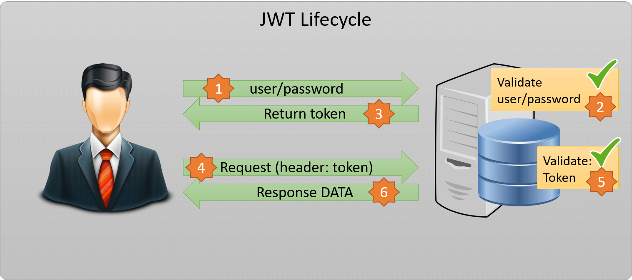

Los pasos son los siguientes:

1. El usuario requiere de una autenticación tradicional con el servidor, es decir usuario y password (o cualquier otro tipo de autenticación).
2. El servidor validará que los datos introducidos sean correctos y generará un Token.
3. El servidor enviará el token al usuario y este lo tendrá que almacenar de cualquier forma.
4. Una vez con el token, el usuario realiza una petición al servidor, enviando en el header el token previamente generado.
5. El servidor validará que el token sea correcto, desencriptandolo mediante la misma llave que utilizo para encriptarlo.
6. Si el token es correcto, entonces el servidor retornará los datos solicitados.